工 作 日 报 表

日期 | 汇报人 | 陈展卓 | 部门 | 技术部
2026-04-20 | 岗位 | UE
工作完  成情况 | 1.制作阵法系统的ui界面，阵法的按钮选择升级界面，选择后勾玉变为选择的那个颜色  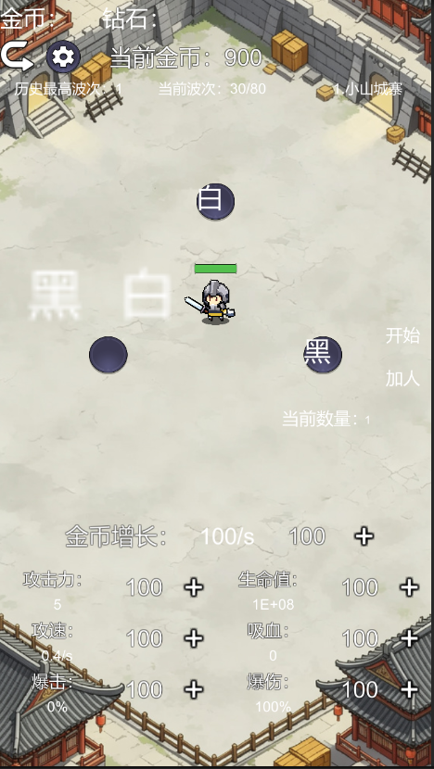  2.制作了测试功能按钮和增加敌人数量逻辑，和敌人数量显示  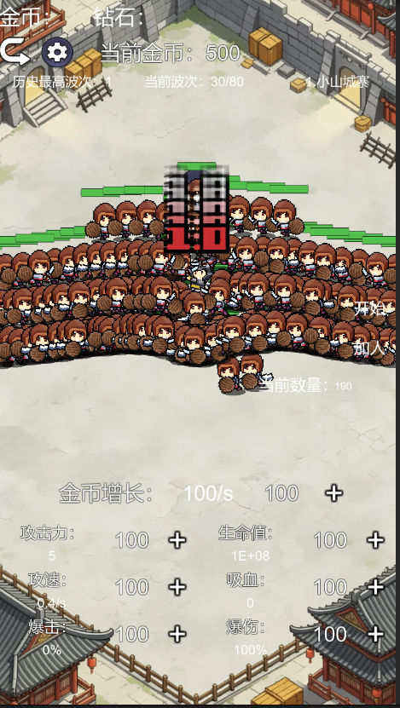  3.修改了敌人ai逻辑，敌人的攻击不再依赖距离的远近，只取决于是否进入玩家碰撞体  4.优化了代码中循环中需要gc开销的部分，提高了帧率。
遇到问题 | 目前遇到有时会掉帧的问题
分析总结 | 1.类似new int有关的开辟内存空间的写法都会有gc开销，可以多用list容器去避免这一点，尤其需要注意每帧循环里的逻辑  2.有些技能如金钟罩的生成会依赖敌人是否进入碰撞框，在生成技能或者触发期间需要通过布尔值去控制不要再继续生成技能了，生成一次就够了。  3.跟现实世界坐标有关的物体，避免用ui生成，最好通过实体生成，因为后续可能会移动或者实体会有碰撞等逻辑。只有跟全局屏幕有关的只需要显示和点击的采用ui去生成。  4.当想用点击按钮生成一个ui时，不如提前把这个ui放在这个按钮下，然后控制他的显隐来减少开销，也可以少存一个id，少管理一个组件子项。
明天计划 | 1.完成勾玉的其他功能，发射子弹，伤害逻辑，升级逻辑。  2.完成阵法逻辑，包括增减益buff  3.打包安卓，微信小游戏，ios手机平台，分别测试性能。

备注：1、请于每日下班前提交，如遇紧急或外出情况需次日补交。

